Ngày soạn: 1/8/2023
TUẦN 1:
TIẾT 1:
GIỚI THIỆU MÔN HỌC VÀ TRI THỨC NGỮ VĂN
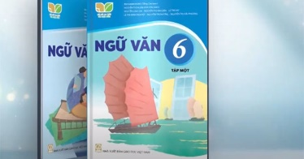
I. MỤC TIÊU BÀI HỌC :
1. Năng lực
a. Năng lực đặc thù:
- Xác định được các chủ đề và cấu trúc các phần của mỗi chủ đề trong chương trình SGK Ngữ Văn 6 - HKI;
- Kể tên được các phương pháp học tập đối với môn Ngữ Văn;
- Bước đầu nhận biết được đặc điểm nổi bật của truyện và truyện đồng thoại (cốt truyện, nhân vật, người kể chuyện, lời người kể chuyện) và các lưu ý khi đọc văn bản truyện đồng thoại.
b. Năng lực chung
- Năng lực giải quyết vấn đề, tự quản bản thân, giao tiếp, hợp tác...
2. Phẩm chất
- Chủ động, tích cực, sáng tạo trong giờ học.
II. CHUẨN BỊ CỦA GV VÀ HS
1. Giáo viên:
- Giáo án; Phiếu học tập, trả lời câu hỏi;
2. Học sinh:
- Đọc phần mục lục SGK Ngữ Văn 6 - HKI;
- Thực hiện nhiệm vụ mà GV giao cho.
III. TIẾN TRÌNH TỔ CHỨC HOẠT ĐỘNG DẠY HỌC:
Hoạt động 1: Khởi động (3 -5 phút)
a) Mục tiêu: Tạo tâm thế và định hướng chú ý cho học sinh, kích thích sự tìm tòi khám phá của HS về môn học.
b) Nội dung: Chia sẻ cá nhân về việc học Văn ở Tiểu học.
c) Sản phẩm: Câu trả lời miệng của HS
d) Tổ chức hoạt động:
B1: Chuyển giao nhiệm vụ học tập:
- GV đặt câu hỏi và yêu cầu học sinh suy nghĩ và trả lời: “Chia sẻ về 3 điều thú vị và một điều băn khoăn khi em học môn Ngữ Văn ở Tiểu học?”
B2: Thực hiện nhiệm vụ:
- HS nghe câu hỏi và trả lời.
B3: Báo cáo thảo luận:
- GV tổ chức cho HS chia sẻ.
- HS chia sẻ.
B4: Đánh giá kết quả:
- HS nhận xét, đánh giá.
- GV nhận xét.
Hoạt động 2: Hình thành kiến thức mới (35 phút)
a) Mục tiêu: Trang bị cho học sinh những kiến thức mới liên quan đến tình huống/vấn đề học tập nêu ra ở hoạt động khởi động.
b) Nội dung: HS thảo luận nhóm, hoàn thành phiếu học tập.
c) Sản phẩm: Câu trả lời của HS.
d) Tổ chức thực hiện:
Phần I: Giới thiệu tổng quan chương trình Ngữ Văn 6 - HKI (10’)
Tổ chức hoạt động |  | Dự kiến sản phẩm
Chuyển giao nhiệm vụ học tập | - GV chia cả lớp thành 5-6 nhóm (mỗi nhóm 4-6 HS) -> phát phiếu học tập và yêu cầu HS hoàn thiện (5’).  - Các nhóm bốc thăm tên 5 chủ đề (bài học) trong SGK và hoàn thành trả lời phiếu học tập cho chủ đề nhóm bốc được.  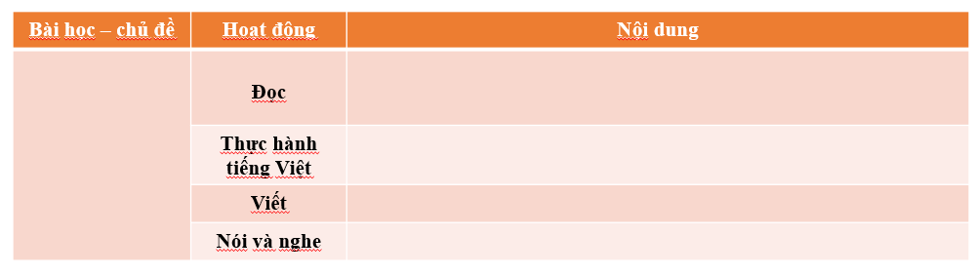 | * Tổng quan chương trình Ngữ Văn 6 – HK I.  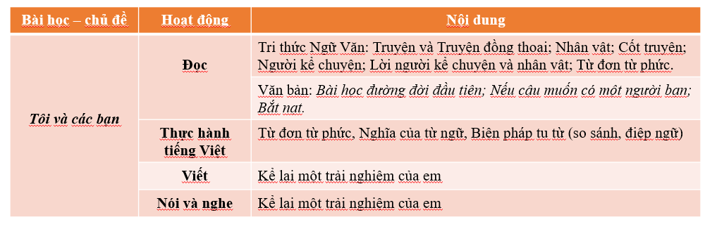  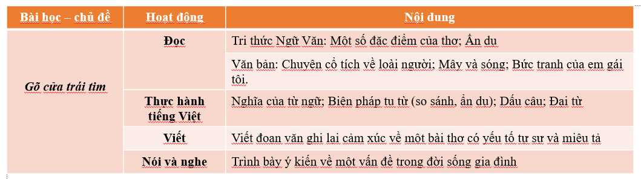  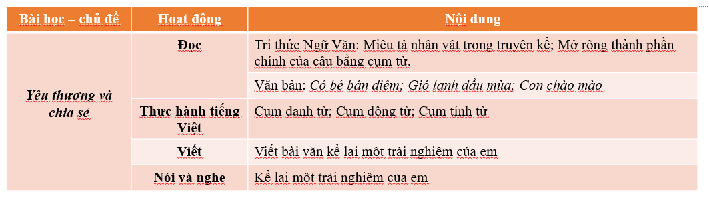  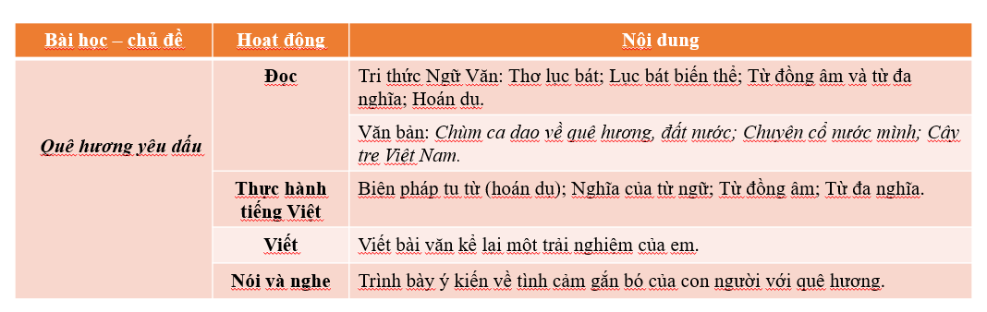  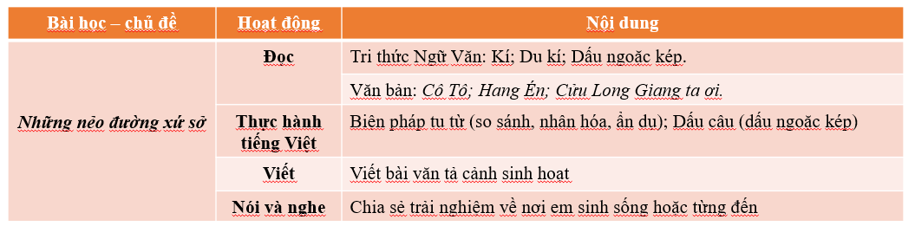
Thực hiện nhiệm vụ | - HS hoàn thành phiếu học tập theo nhóm; GV quan sát hỗ trợ.  - HS nhận xét, bổ sung bài làm nhóm bạn.  - HS dán phiếu học tập lên bảng.
Báo cáo thảo luận | - Đại diện nhóm trình bày phiếu học tập.
Đánh giá kết quả | - Học sinh nhận xét, bổ sung, đánh giá  - Giáo viên nhận xét, đánh giá
Phần II: Một số phương pháp học tập môn Ngữ Văn 6 (10’)
Chuyển giao nhiệm vụ | - GV yêu cầu HS hoàn thành phiếu học tập KWL  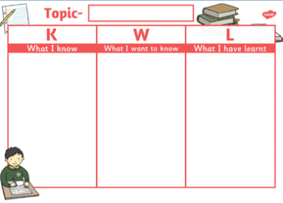  - HS: Tiếp nhận | 1. Phương pháp chung  - Thảo luận nhóm  - Dự án  - Lớp học đảo ngược  - Kĩ thuật: think-pair-share, sử dụng sơ đồ tư duy,…  - Trò chơi,…  2. Phương pháp đặc thù môn Ngữ Văn  - Đối với phần văn bản: theo đặc trưng thể loại  - Đối với phần thực hành tiếng Việt, viết, nói và nghe,…
Thực hiện nhiệm vụ | - HS hoàn thành phiếu học tập cá nhân  - GV quan sát, hỗ trợ.
Báo cáo thảo luận | - HS trình bày phiếu học tập mục K-W-L.  - HS khác lắng nghe.  - GV nghe HS trình bày.
Đánh giá kết quả | - Học sinh nhận xét, bổ sung.  - Giáo viên nhận xét, đánh giá, chốt trên slide.
Phần III: Giới thiệu chủ đề 1 và tìm hiểu phần tri thức Ngữ Văn (15’)
Chuyển giao nhiệm vụ | - GV đặt câu hỏi và yêu cầu học sinh suy nghĩ và chia sẻ theo kĩ thuật THINK – PAIR – SHARE (3’)  ? Chia sẻ về 1 kỉ niệm vui của em với bạn thân | 1. Giới thiệu chủ đề 1  Các kỉ niệm vui: Cùng nhau đi chơi, cùng nhau học bài, cùng nhau nấu ăn …
Thực hiện nhiệm vụ | - HS nghe câu hỏi và tiến hành:  + Think: Suy nghĩ trong đầu  + Pair: Chia sẻ cặp đôi  + Share: Chia sẻ trước cả lớp  - GV theo dõi, quan sát HS
Báo cáo thảo luận | - GV tổ chức cho HS chia sẻ  - HS chia sẻ những kỉ niệm của mình
Đánh giá kết quả | - Học sinh nhận xét, bổ sung, đánh giá  - Giáo viên nhận xét, đánh giá
→ GV giới thiệu chủ đề 1: Các em thân mến! Tình bạn là một món quà kì diệu của cuộc sống. Tình bạn sưởi ấm tâm hồn con người và khiến cho thế giới quanh ta trở nên phong phú, đẹp đẽ. Ai mà không mong ước được đón nhận và giữ gìn mãi món quà kì diệu ấy? Qua các câu chuyện thú vị trong bài học này, em có thể hiểu thêm: Điều gì khiến chúng ta trở thành bạn của nhau? Tình bạn sẽ thay đổi cuộc sống của chúng ta ra sao? Cần đối xử như thế nào với bạn để bản thân mình hạnh phúc và cũng mang đến niềm vui cho bạn?Chúng ta sẽ tìm hiểu qua chủ đề 1: Tôi và các bạn.
Chuyển giao nhiệm vụ | - GV yêu cầu HS đọc phần tri thức ngữ văn với yêu cầu: Ghép đế kem (từ khóa) với phần kem (khái niệm) phù hợp  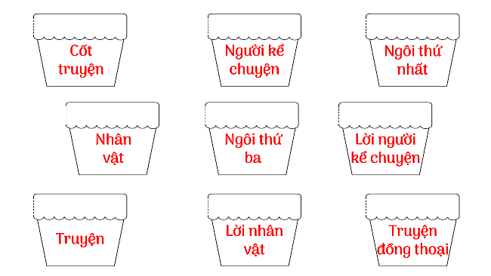  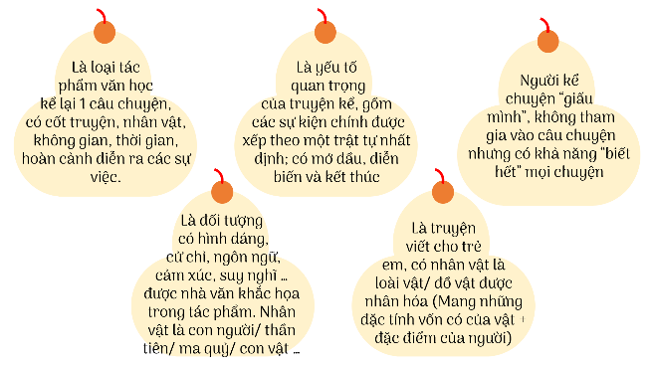  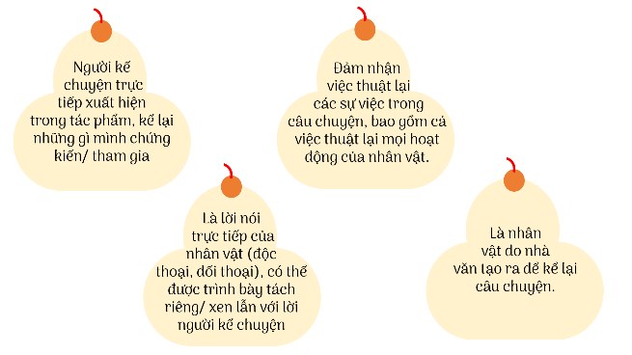  - Thư kí phát PHT ghép nối | 2. Tìm hiểu tri thức Ngữ Văn  * Khái niệm:  - Truyện  - Truyện đồng thoại  - Người kể chuyện  - Ngôi kể thứ nhất và thứ ba  - Lời người kể chuyện  - Lời nhân vật  - Nhân vật
Thực hiện nhiệm vụ | - HS nghe yêu cầu và tiến hành đọc và ghép nối
Báo cáo thảo luận | - GV tổ chức cho HS dán PHT lên bảng và báo cáo sản phẩm  - HS dán và báo cáo
Đánh giá kết quả | - Học sinh nhận xét, bổ sung, đánh giá chéo  - Giáo viên nhận xét, đánh giá
Hoạt động 3: Luyện tập (5 phút)
a) Mục tiêu: Củng cố kiến thức qua trò chơi “Ai nhanh hơn, Ai giỏi hơn”.
b) Nội dung: Trò chơi “Ai nhanh hơn, Ai giỏi hơn” với 4 câu hỏi trắc nghiệm liên quan đến nội dung của bài.
c) Sản phẩm: Câu trả lời miệng của HS
d) Tổ chức hoạt động:
B1: Chuyển giao nhiệm vụ học tập
- GV nêu luật chơi:
- HS tiếp nhận
B2: Thực hiện nhiệm vụ:
- HS hoàn thành yêu cầu (cá nhân/theo cặp)
- Câu hỏi trắc nghiệm:
1/SGK Văn 6 tập một gồm mấy chủ đề:
A. 4 chủ đề
B. 5 chủ đề
C. 6 chủ đề
D. 7 chủ đề
2/Phương pháp học tập nào không áp dụng cho môn Ngữ Văn?
A/Thảo luận nhóm
B/Dự án
C/Làm thí nghiệm
D/Trò chơi
3/Chủ đề 1 tên gọi là
A. Quê hương yêu dấu
B. Gõ cửa trái tim
C. Yêu thương và chia sẻ
D. Tôi và các bạn
4/Thể loại truyện được tìm hiểu ở chủ đề 1 là gì?
A. Truyện ngụ ngôn
B. Truyện truyền thuyết
C. Truyện đồng thoại
D. Truyện cổ tích
B3: Báo cáo thảo luận:
- HS trả lời miệng; HS khác lắng nghe, bổ sung.
B4: Đánh giá kết quả:
- HS khác nhận xét, đánh giá.
- GV nhận xét, đánh giá
Hoạt động 4: Vận dụng (2 phút)
a) Mục tiêu: Vận dụng được các kiến thức, kĩ năng trong cuộc sống tương tự tình huống/vấn đề đã học.
b) Nội dung: Áp dụng phương pháp học tập trong nội dung cụ thể
c) Sản phẩm: Câu trả lời của HS
d) Tổ chức hoạt động:
B1: Chuyển giao nhiệm vụ học tập
- GV yêu cầu HS: Chọn 1 phương pháp học tập và cho biết em sẽ áp dụng trong học tập đối với nội dung nào của môn Ngữ Văn 6.
- HS tiếp nhận
B2: Thực hiện nhiệm vụ:
- HS hoàn thành yêu cầu (cá nhân/theo cặp)
B3: Báo cáo thảo luận:
- 2-3 HS trình bày; HS khác lắng nghe, ghi chép thông tin
B4: Đánh giá kết quả:
- HS khác nhận xét, đánh giá.
- GV nhận xét, đánh giá
* GV giao nhiệm vụ về nhà:
- HS hoàn thành bài tập
- Soạn văn bản: Bài học đường đời đầu tiên.

Ngày soạn: 5/8/2023
TIẾT 2 – 3: VĂN BẢN BÀI HỌC ĐƯỜNG ĐỜI ĐẦU TIÊN
(Trích “Dế Mèn phiêu lưu kí”)
_Tô Hoài_
I. YÊU CẦU CẦN ĐẠT:
1. Năng lực
a. Năng lực đặc thù:
- Nhận biết được các yếu tố của truyện đồng thoại và ngôi kể thứ nhất trong văn bản “Bài học đường đời đầu tiên”.
- Nhận biết và phân tích được đặc điểm của nhân vật (qua các chi tiết miêu tả hình dáng, cử chỉ, lời nói, suy nghĩ,… của các nhân vật Dế Mèn và Dế Choắt).
b.Năng lực chung:
- Tự chủ và tự học, giao tiếp và hợp tác, giải quyết vấn đề và sáng tạo.
2. Phẩm chất
- Nhân ái, khoan hòa, tôn trọng sự khác biệt.
- Biết cách đối xử với bạn bè; đối diện với lỗi lầm của chính mình.
II. CHUẨN BỊ CỦA GV VÀ HS
1. GV: Đồ dùng dạy học (Máy chiếu, Máy tính, Bút trình chiếu)
2. HS: Sách giáo khoa, Kế hoạch bài dạy, Phiếu bài tập
III. TIẾN TRÌNH TỔ CHỨC HOẠT ĐỘNG DẠY HỌC:
Hoạt động 1: Khởi động (3-5 phút)
a) Mục tiêu: HS kết nối kiến thức trong cuộc sống vào nội dung của bài học.
b) Nội dung: GV hỏi, HS trả lời.
c) Sản phẩm: Câu trả lời của HS.
d) Tổ chức thực hiện:
B1: Chuyển giao nhiệm vụ (GV)
? Em đã bao giờ xem một bộ phim hay đọc 1 truyện kể về một sai lầm và sự ân hận của ai đó chưa? Khi đọc, xem, em có những suy nghĩ gì?
B2: Thực hiện nhiệm vụ: HS suy nghĩ cá nhân
B3: Báo cáo, thảo luận: HS trả lời câu hỏi của GV
B4: Kết luận, nhận định (GV):
- Nhận xét câu trả lời của HS
- Kết nối vào hoạt động hình thành kiến thức mới: Trong chúng ta, không ai hoàn hảo và không ai chưa từng mắc sai lầm. Điều quan trọng ở đây là sau mỗi sai lầm đó, chúng ta cần nhận ra bài học cho bản thân mình để trưởng thành hơn. Chúng ta sẽ gặp được điều này ở nhân vật Dế Mèn trong đoạn trích “Bài học đường đời đầu tiên”.
Hoạt động 2: Hình thành kiến thức mới (65-70 phút)
a) Mục tiêu:
- Vận dụng tri thức ngữ văn vào tìm hiểu văn bản, phân tích được đặc điểm nhân vật Dế Mèn thể hiện qua hình dáng, cử chỉ, hành động, lời nói, ý nghĩ của nhân vật.
b) Nội dung:
- Hs làm việc nhóm để trả lời câu hỏi của GV
c) Sản phẩm: Câu trả lời của HS; Phiếu học tập
d) Tổ chức hoạt động:
I. Đọc văn bản
Tổ chức hoạt động |  | Dự kiến sản phẩm
Chuyển giao nhiệm vụ học tập | GV: yêu cầu HS đọc văn bản “Bài học đường đời đầu tiên”, sắp xếp các câu sau theo diễn biến của câu chuyện và điền vào ô trống phía dưới:  a/ Dế Mèn rất khinh miệt một người bạn ở gần hang, gọi anh ta là Dế Choắt bởi quá ốm yếu.  b/ Một lần, Dế Mèn đã trêu chọc chị Cốc rồi lủi vào hang sâu.  c/ Anh ta cà khịa với tất cả mọi người hàng xóm.  d/ Trước khi chết, Choắt khuyên Mèn nên chừa thói hung hăng và làm gì cũng phải biết suy nghĩ.  e/ Là một chàng dế cường tráng, Dế Mèn rất tự hào với kiểu cách con nhà võ của mình.  g/ Chị Cốc tưởng Dế Choắt nên đã mổ anh ta trọng thương.  h/ Đó là bài học đường đời đầu tiên của chú.  GV: Tổ chức cho HS trình bày những nét chính về tác giả, tác phẩm | 1. Đọc, tóm tắt văn bản  - Đọc, từ khó:  - Tóm tắt (Sắp xếp):  e – c – a – b – g – d – h  2. Vài nét chung về tác giả, tác phẩm  a. Tác giả: Nhà văn Tô Hoài (1920 – 2014) tên khai sinh là Nguyễn Sen, sinh ra ở Hà Nội.  b. Tác phẩm:  - Xuất xứ: Trích chương I - “Dế Mèn phiêu lưu kí”  - Thể loại: Truyện đồng thoại  - Ngôi kể: Ngôi kể thứ 1  - PTBĐ: Tự sự, miêu tả
Thực hiện nhiệm vụ | - HS nghe yêu cầu và tiến hành đọc và sắp xếp các ý (= tóm tắt văn bản)  - HS trình bày phần chuẩn bị của mình về tác giả và tác phẩm
Báo cáo thảo luận | - HS trả lời miệng với nhiệm vụ 1  - HS dán sản phẩm lên bảng và thuyết trình với nhiệm vụ 2
Đánh giá kết quả | - Học sinh nhận xét, bổ sung, đánh giá lẫn nhau  - Giáo viên nhận xét, đánh giá
GV mở rộng thêm về tác phẩm “Dế Mèn phiêu lưu kí”:
- Là tác phẩm đặc sắc và nổi tiếng nhất nhất viết về loài vật dành cho thiếu nhi.
- Gồm 10 chương:
- Chương I : Kể về lai lịch và bài học đường đời đầu tiên của Dế Mèn.
- Chương II, III: Kể chuyện Dế Mèn bị bọn trẻ con bắt đi chọi nhau với các con dế khác. Mèn trốn thoát. Trên đường về gặp chị Nhà Trò bị sa vào lưới của bọn Nhện độc ác. Mèn đánh tan bọn nhện cứu chị Nhà Trò yếu ớt.
- Bảy chương còn lại: Kể về cuộc phiêu lưu của Mèn cùng Trũi - người anh em kết nghĩa – không ít nguy hiểm, vất vả nhưng đầy ý nghĩa.
- Được dịch ra gần 40 thứ tiếng trên thế giới
Được chuyển thể thành truyện tranh, phim hoạt hình + nhiều họa sĩ minh họa
II. Khám phá văn bản
Chuyển giao nhiệm vụ học tập | GV: Yêu cầu HS đọc lại phần đầu văn bản và hoàn thiện PHT số 1 (Nhân vật Dế Mèn)  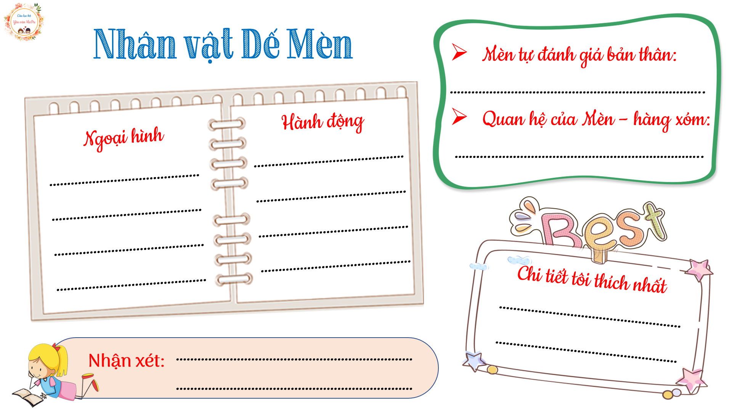 | 1. Bức chân dung tự họa của Dế Mèn  - Ngoại hình: Chàng Dế thanh niên cường tráng:  + Càng: mẫm bóng.  + Vuốt: cứng, nhọn hoắt.  + Cánh: dài tận chấm đuôi.  + Đầu: to, nổi từng tảng rất bướng…  + Răng: đen nhánh.  + Râu: dài, cong.  - Hành động:  + Đạp phanh phách  + Vũ cánh phành phạch  + Nhai ngoàm ngoạp  + Trịnh trọng vuốt râu  + Đi đứng oai vệ…dún dẩy  (khoeo), rung…(râu)…  - Quan hệ với hàng xóm  + Cà khịa (với hàng xóm)  + Quát nạt (Cào Cào)  + Đá ghẹo (Gọng Vó)  + Chê bai, khinh thường, từ chối giúp đỡ Dế Choắt  → Nhận xét: Dế Mèn có cả nét đẹp và chưa đẹp  - Đẹp: Cường tráng, mạnh mẽ, yêu đời, tự tin  - Chưa đẹp: Kiêu căng, xốc nổi, hợm hĩnh, hung hăng tự phụ
Thực hiện nhiệm vụ | HS: Tiếp nhận yêu cầu:  - Tiến hành hoàn thiện PHT
Báo cáo, thảo luận | HS trình bày phần làm việc trong PHT của mình
Đánh giá kết quả | - HS: Nhận xét, bổ sung, đánh giá lẫn nhau  - GV: Nhận xét, đánh giá
GV chốt phần 1: Như vậy đoạn đầu tác phẩm đã thể hiện được vẻ đẹp cường tráng, trẻ trung, chất chứa sức sống của Dế Mèn. Nhưng cũng cho thấy những nét chưa hoàn thiện trong tính nết, nhận thức và hành động của chàng dế ở tuổi thanh niên, đó là tính kiêu căng tự phụ về vẻ đẹp và sức mạnh. Và với những suy nghĩ, hành động nông nổi như vậy Dế Mèn đã biết đến bài học đường đời đầu tiên….
Chuyển giao nhiệm vụ học tập | (1) GV phát vấn:  1. Em hãy gạch chân dưới những từ ngữ, câu văn thể hiện thái độ của Dế Mèn đối với Dế Choắt (về lời nói, hành động, cách xưng hô,…). Từ đó, nêu nhận xét của em về thái độ của Dế Mèn với Dế Choắt?  2. Nếu em gặp 1 người bạn có đặc điểm giống Dế Choắt thì em sẽ đối xử với bạn như thế nào?  (2) GV: Yêu cầu HS đọc lại phần cuối văn bản và hoàn thiện PHT số 2 (Phiếu Bài học đường đời đầu tiên)  (3) GV tổ chức cho HS chia sẻ qua kĩ thuật THINK – PAIR - SHARE:  - Bài học mà Dế Mèn thấm thía được thể hiện qua những câu văn nào?  - Theo em, từ những trải nghiệm đáng nhớ qua sự việc trêu Chị Cốc và gây ra cái chết của Dế Choắt, Dế Mèn đã rút ra được bài học gì cho mình?  - Theo em, bài học này có ý nghĩa như thế nào với DM và với chúng ta? | 2. Bài học đường đời đầu tiên của Dế Mèn  a/ Thái độ của Dế Mèn đối với Dế Choắt  - Cách xưng hô  - Lời miêu tả ngoại hình Dế Choắt  - Lời Dế Mèn nhận xét về nơi ở của Dế Choắt  - Lời từ chối mong muốn được giúp đỡ của Dế Choắt  -> Thái độ trịch thượng, khinh thường, thờ ơ không quan tâm.  => Chân dung nhân vật không chỉ được thể hiện qua hình dáng, hành động mà còn thể hiện qua mối quan hệ với các nhân vật khác.  b/Bài học của Dế Mèn  * Sự việc trêu chị Cốc:  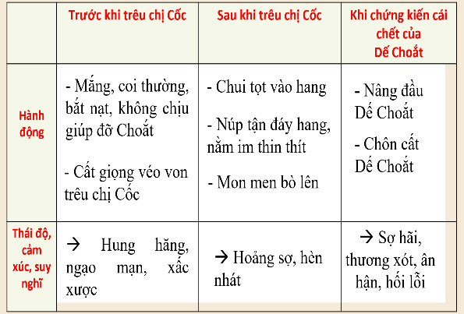  *Bài học của Dế Mèn:  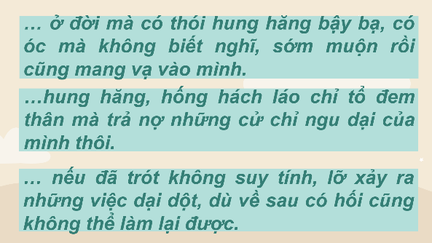  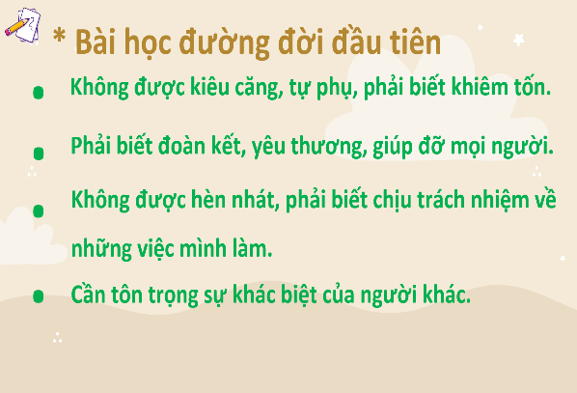  => Ý nghĩa:  + Bài học có ý nghĩa sâu sắc, là bài học sẽ đi theo DM suốt cả cuộc đời.  + Trong bước đường trưởng thành của mỗi con người, không tránh khỏi những sai lầm, vấp ngã. Vấn đề phải biết nhận ra lỗi lầm và sửa sai.
Thực hiện nhiệm vụ | HS: Tiếp nhận các yêu cầu  (1) Gạch chân dưới các từ ngữ, câu văn chỉ thái độ của DM đối với DC và nêu nhận xét + Ý kiến cá nhân về cách cư xử khi có người bạn như Dế Choắt.  (2) Tiến hành hoàn thiện PHT  (3) Tiến hành chia sẻ theo kĩ thuật THINK – PAIR – SHARE  + THINK: Suy nghĩ độc lập  + PAIR: Chia sẻ với bạn cùng bàn (theo cặp)  + SHARE: chia sẻ với cả lớp
Báo cáo thảo luận | HS báo cáo:  - Trả lời miệng phần (1)  - Trình bày phần làm việc trong PHT của mình phần (2)  - Chia sẻ theo kĩ thuật THINK – PAIR – SHARE (phần 3)
Đánh giá kết quả | - HS: Nhận xét, bổ sung, đánh giá lẫn nhau  - GV: Nhận xét, đánh giá
GV chốt phần 2: Chàng Dế Mèn trong truyện với thói kiêu căng, nghịch ngợm đã phải trả giá đắt, đó có chăng cũng chính là bài học nhớ đời cho tất cả những con người có tính kiêu căng, hống hách. Chỉ vì lỗi lầm của mình mà gây hại cho người khác.
Và các em ạ! Để được trưởng thành, ai trong chúng ta cũng cần cần học hay cần được cuộc đời dạy cho rất nhiều bài học. Đôi khi ta cũng phải trả giá đắt cho mỗi bài học ấy. Hãy xem những lần vấp ngã ấy là một bước ngoặt trong đời, để khi đi qua khúc ngoặt ấy, ta thấy mình được lớn khôn thêm, vững vàng hơn, như ai đó từng nói: “ Ai trong đời rồi cũng phải cảm ơn những khiếm khuyết của mình”. (Thành công không nằm ở việc không bao giờ phạm sai lầm, mà nằm ở việc không bao giờ phạm phải cùng một sai lầm tới lần thứ hai).
III. Tổng kết
Chuyển giao nhiệm vụ học tập | - GV yêu cầu HS hoạt động cá nhân  ? Khái quát đặc điểm thể loại truyện đồng thoại qua văn bản mà em vừa học?  - HS: Tiếp nhận | * Đặc điểm thể loại truyện đồng thoại:  - Bài học giáo dục trẻ em sâu sắc: về cách đối xử với bạn bè, đối mặt với lỗi lầm của chính mình.  - Nhân vật: loài vật được nhân hóa (Dế Mèn, Dế Choắt, chị Cốc,…), nhân vật được xây dựng qua hình dáng, cử chỉ, ngôn ngữ, hành động, ý nghĩ, mối quan hệ với các nhân vật khác,…  - Nghệ thuật: kể kết hợp miêu tả, sử dụng ngôi kể thứ nhất, hư cấu tưởng tượng, ngôn từ gần gũi thế giới trẻ thơ,…
Thực hiện nhiệm vụ | - HS xem lại toàn bộ kiến thức đã học và khái quát đặc trưng thể loại truyện đồng thoại thể hiện qua văn bản.  - GV quan sát, hỗ trợ.
Báo cáo thảo luận | - HS trình bày cá nhân.  - GV nghe Hs trình bày.
Đánh giá kết quả | - Học sinh nhận xét, bổ sung, đánh giá lẫn nhau  - Giáo viên nhận xét, đánh giá, chốt kiến thức trên slide
Hoạt động 3: Luyện tập (10 phút)
a) Mục tiêu: Củng cố kiến thức về văn bản qua trò chơi “Cuộc phiêu lưu kì thú”
b) Nội dung: Trò chơi “Cuộc phiêu lưu kì thú” với 8 câu hỏi trắc nghiệm liên quan đến nội dung của bài
c) Sản phẩm: Câu trả lời miệng của HS
d) Tổ chức hoạt động:
Luật chơi:
- Một hôm nhóm bạn động vật tổ chức đi biển chơi
- Nhưng để lên được thuyền thì mỗi con vật phải vượt qua 1 câu hỏi. Trả lời đúng sẽ được lên thuyền, sai sẽ phải ở lại.
- Em hãy giúp nhóm bạn vượt qua các câu hỏi bằng cách chọn các câu hỏi và trả lời đúng các câu hỏi tương ứng nhé!
Bộ câu hỏi và đáp án:
1/ “Dế Mèn phiêu lưu kí” thuộc thể loại nào?
A. Truyện đồng thoại B. Truyện cổ tích
C. Bút kí D. Truyện ngụ ngôn
2/ Phương thức biểu đạt chính của đoạn trích BHĐĐT là:
A. Tự sự B. Thuyết minh C. Miêu tả D. Biểu cảm
3/ “Bài học đường đời đầu tiên” được kể bằng lời của nhân vật nào?
A. Dế Mèn B. Dế Choắt C. Chị Cốc D. Cái Cò, cái Vạc, cái Nông
4/ Dòng nào dưới đây nêu đúng tác dụng của ngôi kể thứ nhất trong BHĐĐT?
A. Những sự kiện trong truyện được kể một cách khách quan
B. Kể lại sự kiện, bộc bạch tâm sự, suy tư giàu tính chủ quan
C. Nhân vật người kể chuyện và các nhân vật khác trong truyện có khoảng cách, không có mối liên hệ trực tiếp
D. Có thể kể những chi tiết kì lạ, tưởng tượng 1 cách tự do, thoải mái
5/ Qua giọng kể của Dế Mèn về ngoại hình bản thân, nhân vật đã bộc lộ tính cách, thái độ gì?
A. Khiêm tốn, giản dị, hòa đồng
B. Không quan tâm nhiều đến vẻ bề ngoài
C. Tự hào về bản thân đến mức kiêu căng, tự phụ
D. Luôn mong muốn bản thân ngày càng hoàn thiện hơn
6/ Qua đoạn trích, nhận định đúng nhất về Dế Mèn?
A. Tự phụ, kiêu căng B. Tự tin, dũng cảm
C. Khệnh khạng, xem thường mọi người D. Hung hăng, xốc nổi
7/ Chi tiết thể hiện được vẻ đẹp cường tráng của Dế Mèn?
A. Hai cái răng đen nhánh cứ nhai ngoàm ngoạp
B. Đôi càng bóng mẫm với những chiếc vuốt nhọn hoắt
C. Cái đầu nổi từng tảng rất bướng
D. Nằm khểnh bắt chân chữ ngũ
8/ Dế Choắt trước khi chết nói với Dế Mèn?
A. Ở đời mà có thói hung hăng bậy bạ, có óc mà không biết nghĩ thì sớm muộn cũng mang vạ vào mình
B. Ở đời phải cẩn thận khi nói năng, nếu không sớm muộn cũng mang vạ vào thân
C. Ở đời không được ngông cuồng, dại dột sẽ chuốc vạ vào thân
D. Ở đời phải trung thực, tự tin, không sớm thì muộn cũng mang vạ vào mình

Ngày soạn: 6/8/2023
TIẾT 4. THỰC HÀNH TIẾNG VIỆT

I. YÊU CẦU CẦN ĐẠT
1. Năng lực
a. Năng lực đặc thù
- Nhận biết và phân biệt được từ đơn và từ phức (từ ghép và từ láy) trong câu/ đoạn
- Chỉ ra được tác dụng của việc sử dụng từ láy trong câu, đoạn văn.
- Nhận biết được nghĩa của từ, hiểu được nghĩa của một số thành ngữ thông dụng.
- Nhận biết và phân tích được tác dụng của biện pháp tu từ so sánh trong văn bản.
b. Năng lực chung
- Rèn năng lực tự chủ, tự học lĩnh hội kiến thức qua hệ thống bài tập thực hành.
- Kỹ năng giao tiếp, hợp tác giữa các thành viên khi hoạt động nhóm.
- Kỹ năng giải quyết vấn đề triệt để, sáng tạo.
2. Phẩm chất
- Có ý thức lựa chọn thành ngữ, lựa chọn các từ đơn, từ phức, biện pháp so sánh phù hợp khi nói, viết để phản ánh thực tế và diễn tả tư tưởng, tình cảm của mình.
- Bồi đắp tình yêu tiếng nói dân tộc qua giờ học tiếng Việt.
II. CHUẨN BỊ CỦA GV VÀ HS
1. Giáo viên: Thiết kế giáo án, phiếu học tập, máy chiếu, bảng phụ.
2. Học sinh: Chuẩn bị bài theo yêu cầu của giáo viên

III. TIẾN TRÌNH DẠY HỌC
Hoạt động 1: Khởi động
1. Nội dung: Hoạt động cá nhân phân loại nhanh cấu tạo từ thuộc nhóm từ đã cho.
2. Sản phẩm: Câu trả lời của HS.
3. Tổ chức hoạt động
- Giao nhiệm vụ học tập:
- GV: Đưa một nhóm từ: ấm áp, cái ghế, long lanh, nhà, dẻo dai, bàn, bờ bãi, xinh xắn, mây yêu cầu HS dựa vào kiến thức xác định từ đơn, từ láy, từ ghép
- HS: Lựa chọn và sắp xếp vào 3 cột phù hợp.

Báo cáo kết quả thực hiện nhiệm vụ học tập:

- Học sinh trả lời, học sinh khác bổ sung, nhận xét.
- Dự kiến sản phẩm:

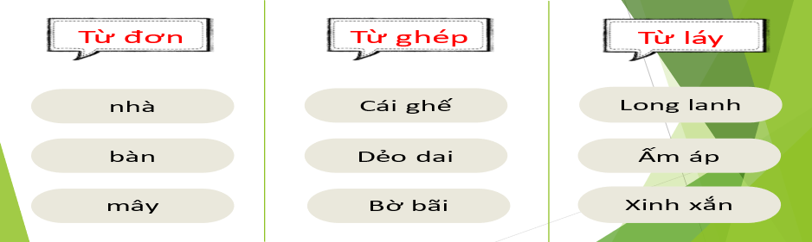

Đánh giá kết quả thực hiện nhiệm vụ học tập

GV nhận xét ý kiến của học sinh, giới thiệu chủ điểm của bài học.
Các em ạ! Lời hay ý đẹp trong ngôn ngữ giao tiếp hàng ngày của chúng ta được tạo nên từ biết bao câu từ tiếng Việt. Những từ ngữ trên chỉ là số ít trong vốn từ trong sáng, đẹp đẽ ấy. Ngợi ca tiếng Việt, nhà thơ Lưu Quang Vũ có những lời thơ mới tha thiết làm sao!
“Tiếng nghẹn ngào như lời mẹ đắng cay
Tiếng trong trẻo như hồn dân tộc Việt
Mỗi sớm dậy nghe bốn bề thân thiết
Người qua đường chung tiếng Việt cùng tôi
Như vị muối chung lòng biển mặn
Như dòng sông thương nhớ chảy muôn đời”
Đoạn thơ là cả sự trân trọng và thương yêu tiếng nói dân tộc ta: tiếng Việt. Vậy tiếng Việt được cấu tạo như thế nào và làm sao để chúng ta có thể sử dụng vốn tiếng Việt cho đúng và thật đẹp, bài học hôm nay sẽ giúp chúng ta một phần nào.
Hoạt động 2: Hình thành kiến thức
a. Mục tiêu: HS sơ đồ hóa được kiến thức về từ, cấu tạo từ tiếng Việt, nghĩa của từ, thành ngữ, biện pháp tu từ so sánh
b. Nội dung: HS đọc phần tri thức tiếng Việt, quan sát ví dụ trong SGK và lập sơ đồ cây/ SĐTD kiến thức đã học (HS làm việc cá nhân và theo nhóm)
c. Sản phẩm: Câu trả lời của HS.
d. Tổ chức hoạt động
Tổ chức hoạt động |  | Dự kiến sản phẩm – Nội dung cần đạt
Chuyển giao nhiệm vụ học tập | -GV yêu cầu:  +Nhóm 1+2: Qua VD kết hợp đọc phần Tri thức Tiếng Việt trong SGK trả lời câu hỏi sau (Dưới dạng sơ đồ tư duy)  (?)Từ đơn là gì? Lấy ví dụ  (?)Từ phức là gì? Từ phức gồm những loại từ nào? Lấy ví dụ  *BT nhanh: Nối từ đơn với từ phức cho phù hợp tái hiện bức chân dung Dế Mèn (HS cả lớp trả lời cá nhân)  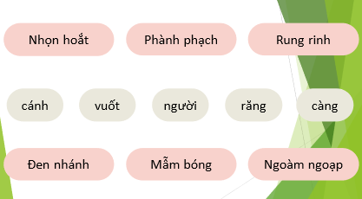  +Nhóm 3+4: Dựa vào kiến thức đã học nhắc lại:  (?)Nghĩa của từ là gì? Thành ngữ là gì? Lấy ví dụ  (?) Thế nào là BPTT so sánh? | I. Kiến thức cơ bản  1. Cấu tạo từ tiếng Việt  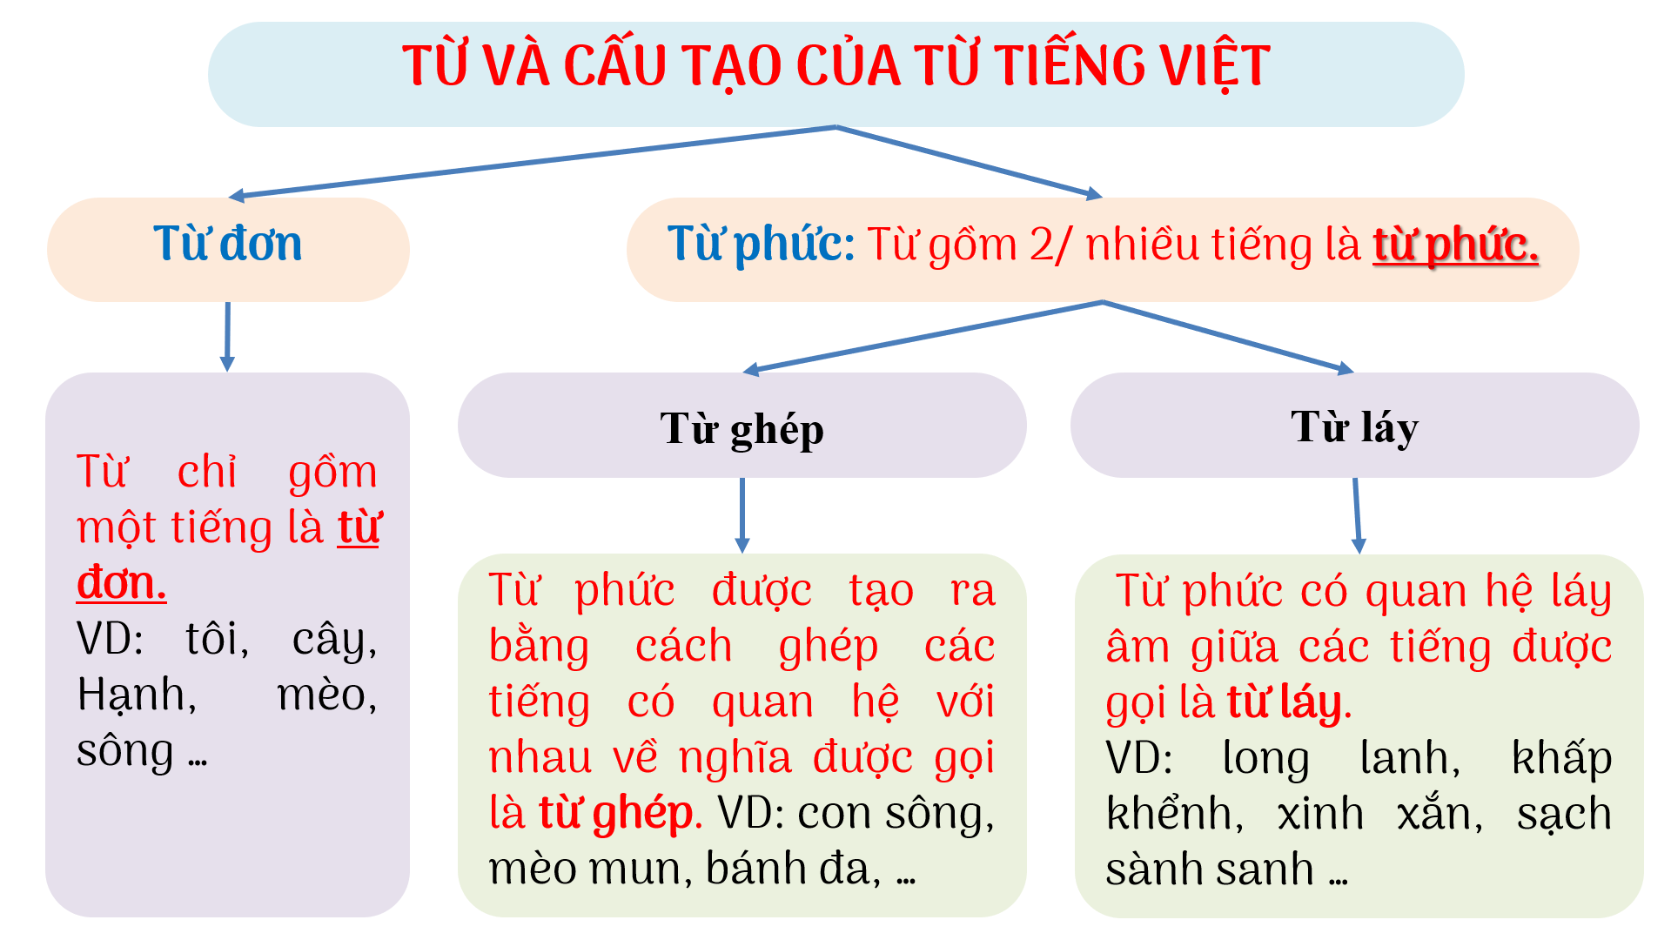  2. Thành ngữ  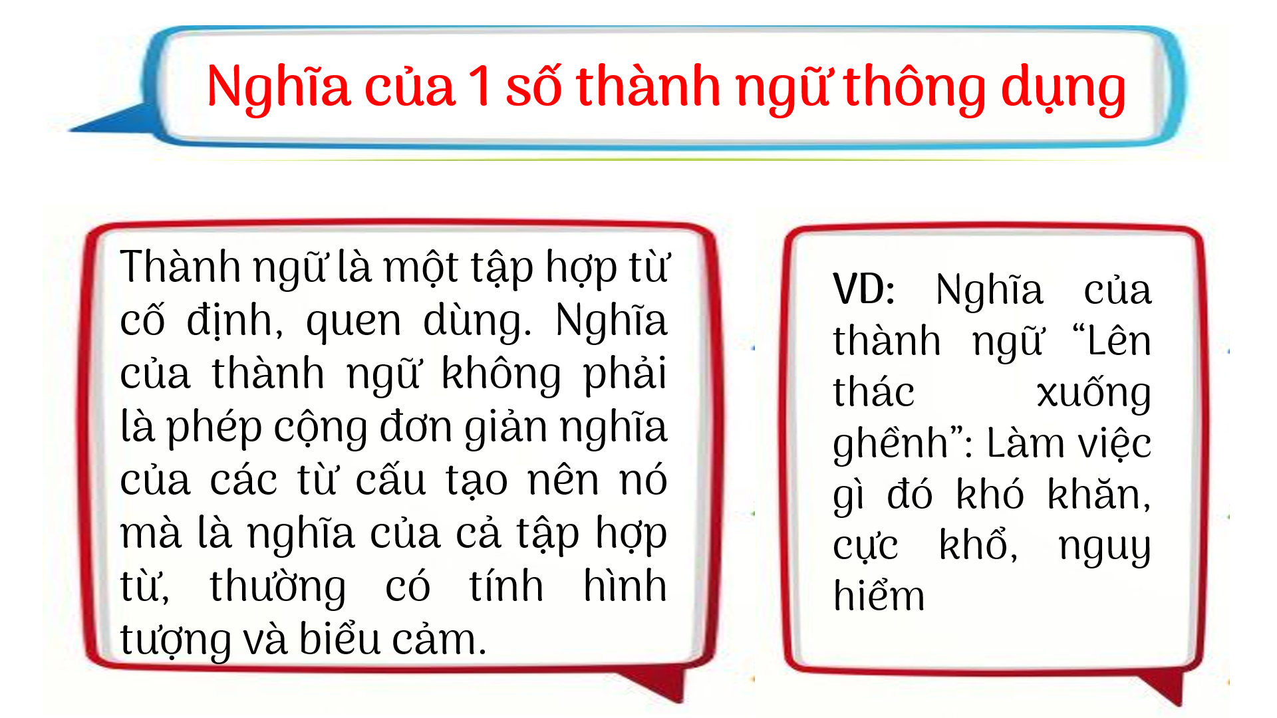  3. Nghĩa của từ  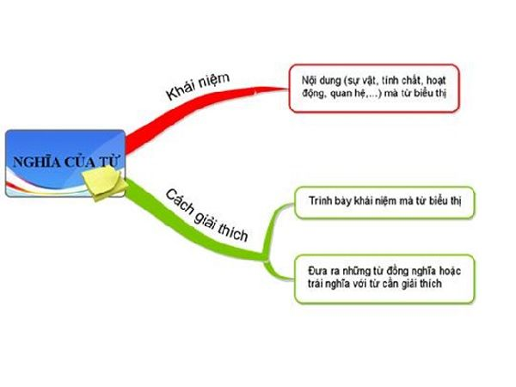  4. Biện pháp tu từ so sánh  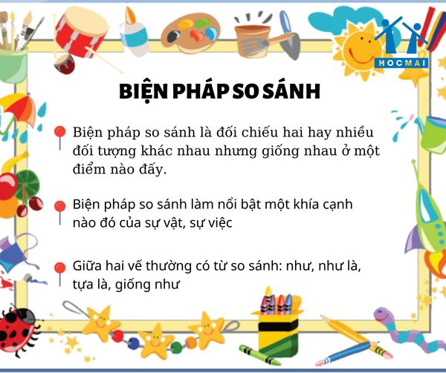
Thực hiện nhiệm vụ | (Nhiệm vụ 1 - Nhóm 1; 2) HS đọc SGK và trả lời câu hỏi vào phiếu BT.  (Nhiệm vụ 2 - Nhóm 3; 4) Trả lời miệng
Báo cáo thảo luận | HS trả lời cá nhân, đại diện nhóm trình bày.HS khác bổ sung (nếu có).
Đánh giá  kết quả | - Học sinh: các nhóm nhận xét, bổ sung, đánh giá.  - Giáo viên nhận xét, đánh giá.  → Giáo viên chốt kiến thức.

Hoạt động 3: Luyện tập
a. Mục tiêu:
- HS vd được kiến thức đã học làm bài tập ,Rèn kĩ năng các kĩ năng thuyết trình…
b. Nội dung: HS hoạt động theo nhóm và hoàn thành bài tập trong SGK qua hình thức trò chơi “Chặng đua kì thú”
c. Sản phẩm: Câu trả lời của học sinh
d. Tổ chức thực hiện:
- Giao nhiệm vụ học tập:
- GV chia lớp thành 4 nhóm để chơi suốt cả “chặng đua”
- HS thảo luận và đặt tên cho nhóm; Bầu nhóm trưởng và thư kí
- Các đội thắng theo thứ tự sẽ nhận được phần quà từ lớn – nhỏ của giáo viên
- Thực hiện nhiệm vụ học tập
Vòng 1: Hợp sức  (Bài tập 1) | Vòng 2: Ai nhanh hơn? (Bài tập 2)
- GV đưa ra ngữ liệu  - 4 nhóm tìm từ theo yêu cầu viết nhanh vào bảng tương ứng: | II. Luyện tập  -GV đưa ra các từ láy mô phỏng âm thanh: véo von, hừ hừ  -Các thành viên trong các nhóm thi tìm từ thuộc cùng loại  -Nhóm nào tìm được nhiều hơn sẽ thắng
  Đoạn văn | Từ đơn | Từ phức
  Đoạn văn | Từ đơn | Từ ghép | Từ láy
  Đôi cánh tôi, trước kia ngắn hủn hoẳn, bây giờ thành cái áo dài kín xuống tận chấm đuôi. Mỗi khi tôi vũ lên, đã nghe tiếng phành phạch giòn giã. Lúc tôi đi bách bộ thì cả người tôi rung rinh một màu nâu bóng mỡ soi gương được và rất ưa nhìn.
Vòng 3: Mắt thần  (Bài tập 3) | Vòng 4: Trang từ điển (Bài tập 4)
-GV đưa ra các câu chứa từ láy:  1. Thỉnh thoảng, muốn thử sự lợi hại của những chiếc vuốt, tôi co cẳng lên, đạp phanh phách vào các ngọn cỏ.  2. Hai cái răng đen nhánh lúc nào cũng nhai ngoàm ngoạp như hai lưỡi liềm máy làm việc.  3. Mỗi bước đi, tôi làm điệu dún dẩy các khoeo chân, rung lên rung xuống hai chiếc râu.  -Các nhóm tìm và nêu tác dụng của từ láy đó.  -Nhóm nào tìm nhanh và nêu tác dụng đúng sẽ thắng. | - GV đưa ra từ / Cụm từ:  + nghèo/ nghèo sức  + mưa dầm sùi sụt/ điệu hát mưa dầm sùi sụt  - HS giải thích nghĩa của từ/ cụm từ  - Nhóm nào giải thích đúng và nhanh hơn sẽ thắng
Vòng 5: Tăng tốc  (Bài tập 5) | Vòng 6: Về đích  (Bài tập 6)
- GV đưa ra các thành ngữ: ăn xổi ở thì ; tắt lửa tối đèn ; hôi như cú mèo  - HS đặt câu chứa thành ngữ  - Nhóm nào đặt câu nhanh và hợp lí hơn sẽ thắng | -Nhiệm vụ: Tìm + nêu tác dụng của phép so sánh trong đoạn văn (SGK)  -HS làm vào giấy A0 và dán sản phẩm lên bảng  -Nhóm nào tìm được nhiều và nêu tác dụng đúng hơn sẽ thắng

Báo cáo kết quả thực hiện nhiệm vụ học tập:

GV chiếu các câu hỏi. HS đưa ra đáp án và giải thích.
- Dự kiến sản phẩm
*Bài tập nhanh:
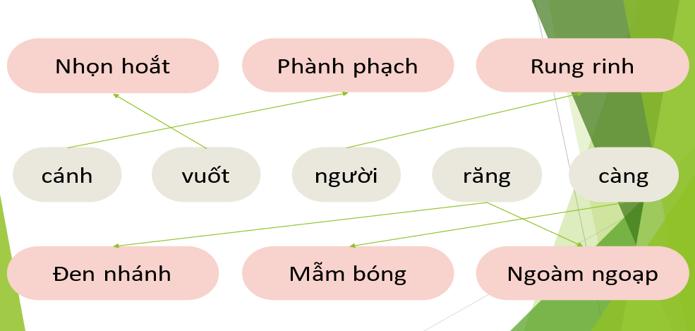
*Bài tập nhóm:

Vòng chơi | Đáp án
Hợp sức | - Từ đơn: tôi; nghe; người  - Từ ghép: bóng mỡ, ưa nhìn  - Từ láy: hủn hoẳn; phành phạch; giòn giã; rung rinh
Ai nhanh hơn? | VD: léo nhéo, râm ran, the thé, ồm ồm, oang oang, bô bô, ông ổng,... ha hả, khúc khích, hô hố, rúc rích,... róc rách, tồ tồ, rào rào,... ào ào, xào xạc, vi vu, rì rào, ... chiêm chiếp, líu lo, ríu rít, quang quác, thánh thót,... thình thịch, bành bạch, lạch bạch, lệt sệt, loẹt quẹt,...
Mắt thần | 1/ Phanh phách: Âm thanh phát ra do 1 vật sắc tác động liên tiếp vào 1 vật khác  2/ Ngoàm ngoạp: (nhai) nhiều, liên tục, nhanh  3/ Dún dẩy: Điệu đi nhịp nhàng, ra vẻ kiểu cách
Trang từ điển | - Nghèo: Ở vào tình trạng không có hoặc có rất ít những gì thuộc về yêu cầu tối thiểu của đời sống vật chất (VD: Nhà nó rất nghèo ; Đất nước còn nghèo)  - Nghèo sức: Khả năng hoạt động, làm việc hạn chế, sức khỏe kém hơn những người bình thường  - Mưa dầm sùi sụt: Mưa nhỏ, rả rích, kéo dài không ngứt  - Điệu hát mưa dầm sùi sụt: Điệu hát nhỏ, kéo dài, buồn, ngậm ngùi, thê lương
Tăng tốc | - Nó không được học hành, lại không nhà không cửa, giờ chỉ tính chuyện tạm bợ trước mắt, ăn xổi ở thì cho qua tháng này.  - Có gì đâu mà phải cám ơn, mình là hàng xóm mà, tối lửa tắt đèn có nhau.  - Cậu làm gì mà hôi như cú mèo thế?.
Về đích | - Hai cái răng đen nhánh lúc nào cũng nhai ngoàm ngoại như hai lưỡi liềm máy làm việc: so sánh hai cái răng của Dế Mèn khi nhai thức ăn với hai lưỡi liềm máy đang làm việc để nhấn mạnh Dế Mèn đang tuổi ăn tuổi lớn, đầy sức sống, khoẻ khoắn.  - Mỏ Cốc như cái dùi sắt, chọc xuyên cả đất: so sánh mỏ chị Cốc với cái dùi sắt cho thấy sự tức giận, sức mạnh đáng sợ của chị Cốc khi mổ Dế Choắt.

*Đánh giá kết quả thực hiện nhiệm vụ học tập:

Giáo viên hướng dẫn HS nhận xét, đánh giá, trao giải, chốt chuyển:

Tiếng Việt của chúng ta rất giàu và đẹp, đa thanh, đa nghĩa, chỉ cần trong câu văn đảo trật tự từ, thay đổi cách ngắt nghỉ hay thêm bớt một từ là nghĩa của câu có thể sẽ khác. Hiểu cấu tạo, hiểu nghĩa thôi chưa đủ, trong giao tiếp hàng ngày người Việt còn có nhiều cách nói sinh động ví von so sánh, sử dụng ca dao, tục ngữ, thành ngữ dân gian…đúng như lời thơ Lưu Quang Vũ đã viết:

“Tiếng tha thiết, nói thường nghe như hát

Kể mọi điều bằng ríu tít âm thanh

…. Ôi tiếng Việt như đất cày, như lụa

Óng tre ngà mà mềm mại như tơ.”

Tiếng Việt đẹp là thế nhưng tiếc thay trong quá trình hội nhập một số bạn trẻ chưa có ý thức giữ gìn phát huy sự trong sáng của tiếng dân tộc, chạy thay mốt thời thượng- “ngôn ngữ lóng”. Các con suy nghĩ gì về điều này? Cô tin chắc rằng nhiều bài học trong sách vở và cuộc sống sẽ giúp các con gửi tới cô một câu trả lời.
Hoạt động 4: Vận dụng
a. Mục tiêu:
- Rèn kĩ năng viết đoạn văn có sử dụng kiến thức tiếng Việt (từ láy, BPTT)
- Chuẩn bị bài mới
b. Nội dung: HS thực hiện nhiệm vụ ở nhà
c. Sản phẩm: Đoạn văn của HS, đọc và soạn VB “Nếu cậu muốn có một người bạn”
d. Tổ chức thực hiện:
- Giao nhiệm vụ học tập:
- Em hãy viết đoạn văn ngắn kể lại một kỉ niệm của em và người bạn thân, trong đoạn văn có sử dụng từ láy, câu so sánh (gạch chân dưới từ láy và câu so sánh).
- Đọc, chuẩn bị bài mới văn bản “Nếu cậu muốn có một người bạn”
- Nắm chắc tri thức tiếng Việt
- Tìm đọc và chép sổ tay văn học bài thơ Tiếng Việt (Lưu Quang Vũ)

Thực hiện nhiệm vụ học tập:

Học sinh làm bài theo hướng dẫn, định hướng của GV

Báo cáo kết quả thực hiện nhiệm vụ học tập:
- GV sẽ mời một vài HS đọc đoạn văn cho cả lớp nghe trong tiết học tiếp theo
- Các HS còn lại sẽ dán các đoạn văn của mình lên bảng phụ để giờ ra chơi, cả lớp cùng tham khảo đoạn văn của nhau.
Tổ trưởng báo cáo việc chuẩn bị bài của các nhóm.

Đánh giá kết quả thực hiện nhiệm vụ học tập:

Giáo viên hướng dẫn HS nhận xét, đánh giá.

PHỤ LỤC:

Đoạn văn | Từ đơn | Từ phức
Đoạn văn | Từ đơn | Từ ghép | Từ láy

Đôi cánh tôi, trước kia ngắn hủn hoẳn, bây giờ thành cái áo dài kín xuống tận chấm đuôi. Mỗi khi tôi vũ lên, đã nghe tiếng phành phạch giòn giã. Lúc tôi đi bách bộ thì cả người tôi rung rinh một màu nâu bóng mỡ soi gương được và rất ưa nhìn.

 |  | NGHĨA
Từ/ cụm từ gốc | Nghèo
Từ/ cụm từ gốc | Mưa dầm sùi sụt
Từ/ cụm từ trong văn bản “Bài học đường đời đầu tiên” | Nghèo sức
Từ/ cụm từ trong văn bản “Bài học đường đời đầu tiên” | Điệu hát mưa dầm sùi sụt

Hoạt động 4: Vận dụng (5 phút)
a) Mục tiêu: Vận dụng được các kiến thức, kĩ năng đã học trong tiết học vào trong cuộc sống thực tiễn
b) Nội dung: HS chọn 1 trong số các nhiệm vụ sau để thực hiện:
- Giả sử em là tác giả của truyện, em hãy viết 1 cái kết khác cho đoạn trích “Bài học đường đời đầu tiên”
- Lên kịch bản cho 1 cảnh trong đoạn trích “Bài học đường đời đầu tiên”
c) Sản phẩm: Câu trả lời của HS (viết ở nhà và nộp lên nhóm lớp)
*GV giao nhiệm vụ về nhà:
- GV chiếu slide:
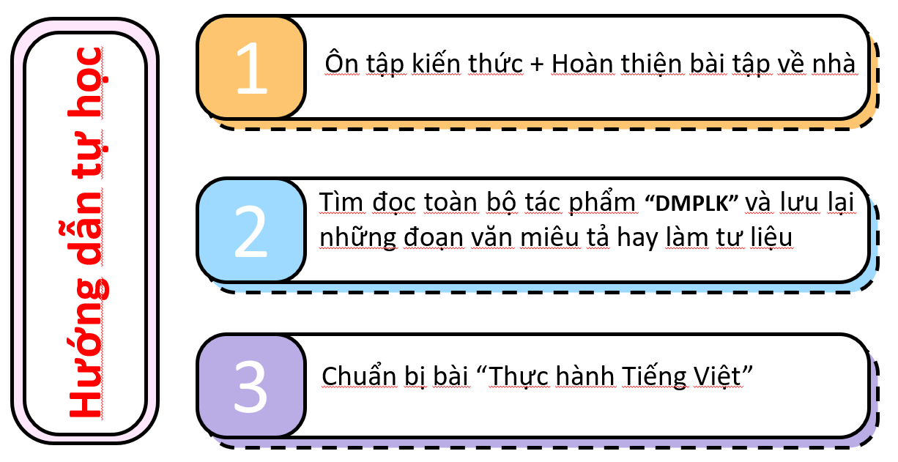
*PHỤ LỤC
Phiếu 1: Nhân vật Dế Mèn
Phiếu 2: Bài học đường đời đầu tiên
